厦门同集热电有限公司

不锈钢工作台定制项目

竞争性谈判文件

项目编号：承揽140[2020]009

厦门同集热电有限公司
2020年11月

第一部分 采购邀请书

厦门同集热电有限公司对不锈钢工作台定制项目进行竞争性谈判采购，欢迎具备相应资质的合格供应商参与本项目的报价。

一、 项目概况

1.项目名称：不锈钢工作台定制项目

2.项目地点：厦门同集热电有限公司

3.资金来源：国有企业自筹资金

4.项目简介：根据我司实际，拟定制一批不锈钢工作台用于主控室、燃运班、化水班、化验室等场所日常办公。

5.最高限价：2.31万元

二、服务周期：合同签订之日起15天内

三、报价方资格要求

1. 响应谈判文件、参加报价竞争的中华人民共和国境内的企业法人，且具有独立订立合同的权力，提供营业执照复印件及商事主体经营范围并加盖公章。

2.经营范围须包含建筑安装业、金属制造、建筑装修业等。

3.投标方法定代表人证明书或法人授权委托书，附法定代表人和授权委托人身份证正反面复印件并加盖公章。

四、报价截止时间

1.报价文件须于2020年11月25 日上午10:00 （北京时间）之前提交到厦门市同安区美禾三路399号，厦门同集热电有限公司2楼205综合管理办公室。

2.采购方有权拒绝接受迟到的报价文件。

3.报价文件须盖单位公章，所有报价文件装入封袋密封后都必须在封口处盖章，并在密封袋上正确标明报价项目名称及联系人及电话、同时加盖公章，否则视为无效标。

五、谈判时间和地点

1.采购方将于2020年 11月25日上午10:00 （北京时间），在厦门市同安区美禾三路399号，厦门同集热电有限公司一楼会议室谈判。

2. 谈判时欢迎所有报价方参加谈判会议，报价方代表应签名以证明其出席谈判会议，谈判代表须出具身份证原件。报价方因故不能派代表出席谈判会议或谈判代表未能出具身份证原件的，视为默认谈判结果。

六、评审原则
本次谈判采用经评审合格最低价成交法。通过资格审查，符合谈判采购文件要求且报价最低的原则确定成交供应商。

七、联系人

连瑞斌（联系电话：0592-7396255）

八、监督电话

0592-6807528，邮箱：wengjs@xmhaifa.com

厦门同集热电有限公司
2020年 11 月 19 日

第二部分 谈判须知

备注：

全文中带有“*”的条款为关键性条款，如报价方对这些关键性条款存在任何负偏离或不满足将导致报价无效。

谈判文件中所述技术要求，应视为保证实现本项目施工所需要的最低要求，如有遗漏，报价方应予以补充，否则，一旦成交将认为报价方认同遗漏部分并免费提供。

本项目为不锈钢工作台定制项目竞争性谈判采购，采购方为厦门同集热电有限公司。请各报价方仔细阅读本谈判文件的内容以保证提交完整有效的响应文件参加谈判活动。

前 附 表
项目 | 内 容
1 | 项目概况  - 项目名称：不锈钢工作台定制项目  - 采 购 人：厦门同集热电有限公司  - 采购方式：竞争性谈判（公告邀请）  - 资金来源：国有企业自筹资金  - 项目编号：承揽140[2020]009  - 项目简介：根据我司实际，拟定制一批不锈钢工作台用于主控室、燃运班、化水班、化验室等场所日常办公。  - 最高限价：2.31万元  - 质量要求：合格  - 服务周期：合同生效之日起15天内
2 | 响应人资格要求  1、响应谈判文件、参加报价竞争的中华人民共和国境内的企业法人，且具有独立订立合同的权力，提供营业执照复印件及商事主体经营范围并加盖公章。  2、经营范围须包含建筑安装业、金属制造、建筑装修业等。  3、投标方法定代表人证明书或法人授权委托书。  4、本项目不接受联合体投标。
3 | 踏勘现场：自行组织  答疑形式：本项目不举行答疑会，如有问题可与采购人联系
4 | 响应报价文件有效期：自谈判截止日起60天（日历天）
5 | 响应报价文件装订要求：响应报价文件应装订成册，装订采用左侧装订。
6 | 响应报价文件递交截止日期：2020年 11月25 日10时00分  响应报价文件递交至：厦门同集热电有限公司2楼205综合管理办公室
7 | 谈判时间：2020年 11月25 日10时00分  谈判地点：厦门同集热电有限公司一楼会议室谈判
8 | 谈判规则：  - 谈判小组对报价方进行资格性和符合性审查，报价方不符合资格性及符合性条款和“*”条款要求，视为无效响应报价文件；  - 谈判小组在对报价文件的有效性、完整性和响应程度进行审查时，可以要求报价方对报价文件中含义不明确、同类问题表述不一致或者有明显文字和计算错误的内容等作出必要的澄清、说明或者更正。报价方需作出澄清、说明或者更正。符合实质性响应要求的报价方进入谈判程序。  - 谈判小组从和通过资格和符合性审查且报价最低的前三位报价方进行谈判判。谈判小组所有成员应当集中与单一报价方分别进行谈判，谈判顺序采用随机抽取的方法确认。  - 谈判小组对采购文件和报价文件提出重点的谈判内容，根据采购文件及有关规定，与已递送报价文件的各报价方进行一轮谈判。投标报价方未到现场，视为维持谈判文件和报价价格不变。  - 除非采购文件中的技术、服务要求以及合同草案条款有实质性变动的，否则后一次的报价不得高于前一次的报价，若有出现该情况的，则后一次的报价无效，以前一次的报价为准。  - 响应报价方代表参加谈判并签署报价文件，谈判时应出示身份证原件。  - 在谈判活动中，有关人员不得透露与谈判有关的一切技术资料、价格和其它信息给其他报价方。  - 通过资格和符合性审查且报价未超过项目限高价的响应报价方在3家及以上的，则按照“评审原则”确定成交候选单位；通过资格和符合性审查且报价未超过项目限高价的响应报价方不足3家但在1家及以上的，如本项目已经过再次公告或邀请，则按照“评审原则”确定成交候选单位，否则本次采购活动终止，采购方将重新发布采购公告。
9 | 谈判评审标准：  - 实质性响应采购文件要求的报价方即满足采购需求、质量和服务相等的报价方，拟推荐为成交候选单位。谈判小组根据报价由低至高的顺序对成交候选单位进行排序，确定报价最低的成交候选单位为成交供应商。  - 成交供应商未在规定时间内与采购人签订合同的、或者被确定为成交供应商后明确表示放弃成交的，采购人将按照成交候选竞价人的排序重新确定成交供应商。
- 谈判文件
- 谈判邀请书
- 谈判须知
- 技术规格及要求
- 合同主要条款
- 响应文件格式
- 谈判文件的澄清和修改
- 谈判文件的澄清

报价单位对谈判文件如有疑问，可要求澄清，并以书面形式（邮件、传真等）通知到采购方。采购方根据情况采用适当的方式予以澄清，并在其必要时将不标明问题来源的书面（邮件、传真等）答复发给已知的每个报价方（答复中不包括问题的来源）。报价方在收到上述答复后，应立即向采购方回函（邮件、传真等）确认。该答复作为谈判文件的一部分，对报价方有约束力。
- 谈判文件的修改

采购方可以在报价文件投递截止时间之前的任何时候对谈判文件进行修改。由于谈判文件的修改可适当延长报价文件投递截止时间。报价文件的修改将以书面形式（邮件、传真等方式）发给所有已知报价方，该修改书将构成谈判文件的一部分，对报价方有约束力。报价方在收到通知后应立即以书面形式（邮件、传真等方式）予以确认。
- 响应文件的编制
3.1响应函；
3.2报价表；
3.3法定代表人身份证明书；
3.4法人授权委托书（报价签字代表为法定代表人，则本附件不需要提供）；
3.5关于资格的声明函；
3.6报价方廉洁承诺书；
3.7企业能有效识别二维码且加盖报价单位公章的营业执照复印件；
3.8报价方认为需要提供的其他资料。
- 报价文件的递交
- 报价文件的递交。报价方必须按报价邀请书的要求在规定的时间内将报价文件送达规定的地点。
- 迟到的报价文件。采购方对于迟到的报价文件有权拒绝接收。
- 报价文件的修改与撤回。报价方在递交报价文件以后，在规定的报价截止时间之前，可以书面形式向采购方递交请求修改其报价文件的通知。但在报价截止以后，不能修改报价文件。修改后的谈判文件应按要求密封等，并在报价截止时间前送达采购方。
- 谈判与评审
- 谈判
- 采购方将按照采购公告中规定的时间，在厦门市同安区美禾三路399号厦门同集热电有限公司一楼会议室谈判。
- 谈判时欢迎所有报价方参加谈判会议，报价方代表应签名以证明其出席谈判会议，报价方因故不能派代表出席谈判会议的，视为维持谈判文件和报价价格不变。
- 报价方代表可监督检查报价文件的密封情况。
- 谈判时，报价文件有下列情况之一者将被视为废标。
- 报价文件袋封面未标识和密封；
- 报价文件密封处未加盖报价方公章；
- 报价截止时间以后送达的报价文件。
- 本项目若属于首次进行竞争性谈判采购的，在采购过程中出现下列情况的，本次谈判失败。
- 在规定谈判截止时间前递交响应文件的供应商不足三家的；
- 能满足采购文件实质性要求的有效供应商不足三家的；
- 首次报价或最终报价未超过采购最高限价的有效供应商不足三家的。
- 本项目若属于首次竞争性谈判采购失败后进行的第二次谈判活动的，根据谈判文件的规定，若资格性与符合性检查合格的供应商只有两家的，谈判小组可以与两家供应商进行谈判并按谈判评审原则推荐成交候选供应商；只有1家响应的，谈判小组按照符合采购需求、报价合理的原则推荐成交供应商。
- 评审原则
- 评审谈判小组对具备实质性的报价文件进行评估和比较。评审谈判小组成员由采购方相关人员组成，评审谈判小组将严格按照谈判文件的要求和条件对所有报价文件进行评审。
- 符合性审查，如发现下列情况之一，将按废标处理。
- 资格证明文件不全的；
- 报价文件未按谈判文件规定盖报价单位公章及签字；
- 报价文件附有采购方不能接受的条件的。
- 谈判小组从和通过资格和符合性审查且报价最低的前三位报价方进行谈判。
- 谈判小组与报价方就谈判文件技术、商务、合同条款等内容进行谈判，报价方第二次报价不得高于第一次报价；报价方代表未到谈判现场，视为维持谈判文件和报价价格不变。
- 谈判过程中，响应供应商提交的澄清文件和最终承诺书，应由响应供应商法定代表人或授权代表签署后生效，响应供应商应受其约束。
- 评审成交原则。本次谈判采用经评审合格最低价成交法。通过资格审查，符合谈判采购文件要求且报价最低的原则确定成交供应商。
- 合同的授予
- 合同授予的条件

采购方将根据评标意见，把合同授予其报价文件在实质上响应谈判文件要求的报价方，被确定的成交供应商必须具有实施本合同的能力和资源。
- 成交通知书

评标结束后，采购方根据评标结果，在报价文件有效期截止前向成交供应商发出《成交通知书》。《成交通知书》是合同文件的组成部分。
- 签订合同
- 成交供应商应在接到成交通知书后10天内，与采购方尽快签订合同，采购方和成交供应商不得另行订立背离合同实质性内容的其它协议。
- 成交供应商因不可抗力或者自身原因不能履行采购合同的，采购人可以与排在成交供应商之后第一位的成交候选供应商签订采购合同，以此类推。

第三部分 服务规范与要求
- 服务内容及要求
- 服务内容
- 不锈钢工作台定制项目。
不锈钢工作台定制方案
序号 | 名称 | 型号规格 | 单位 | 数量 | 备注
1 | 操作台 | 1400*700*750 | 张 | 5
2 | 学习桌 | 1400*900*750 | 张 | 2
3 | 化验室操作台 | 650*600*670 | 张 | 1
4 | 化验室学习桌 | 1400*1200*750 | 张 | 1
材质及要求（以下长度单位均为mm）
（一）操作台：4张
1、规格：1400*700*750
2、材质要求：主材料为万佳泓、长城、粤华等一线不锈钢品牌的，颜色均为磨砂；
2、桌面为不锈钢板折剪，实厚1.0mm，下方使用模板衬垫，桌面两侧各开φ45圆孔，工作面折角20，整体厚度20；
3、支架：上支架为28*38不锈钢方管，下支架为25*25不锈钢方管，桌腿为φ63不锈钢管圆管；
4、抽屉（一侧3个）：高度为150，实厚0.8，配备滑轮，长度及深度根据实际情况定制；
（二）学习桌台： 2张
1、规格：1400*900*750
2、材质要求：主材料为万佳泓、长城、粤华等一线不锈钢品牌的，颜色均为磨砂；
2、桌面为不锈钢板折剪，实厚1.0mm，下方使用模板衬垫，桌面两侧各开φ45圆孔，两个长面折角20，整体厚度20；
3、支架：上支架为28*38不锈钢方管，下支架为25*25不锈钢方管，桌腿为φ63不锈钢管圆管；
4、抽屉（两侧各3个）：高度为150，实厚0.8，配备滑轮，长度及深度根据实际情况定制；
（三）化验室操作台：1张（不带抽屉）
1、规格：650*600*670
2、材质要求：主材料为万佳泓、长城、粤华等一线不锈钢品牌的，颜色均为磨砂；
2、桌面为不锈钢板折剪，实厚1.0mm，下方使用模板衬垫，桌面两侧各开φ45圆孔，工作面折角20，整体厚度20；
3、支架：上支架为28*38不锈钢方管，下支架为25*25不锈钢方管，桌腿为φ63不锈钢管圆管；
（四）化验室学习桌台： 2张
1、规格：1400*1200*750
2、材质要求：主材料为万佳泓、长城、粤华等一线不锈钢品牌的，颜色均为磨砂；
2、桌面为不锈钢板折剪，实厚1.0mm，下方使用模板衬垫，桌面两侧各开φ45圆孔，两个长面折角20，整体厚度20；
3、支架：上支架为28*38不锈钢方管，下支架为25*25不锈钢方管，桌腿为φ63不锈钢管圆管；
4、抽屉（两侧各3个）：高度为150，实厚0.8，配备滑轮，长度及深度根据实际情况定制；

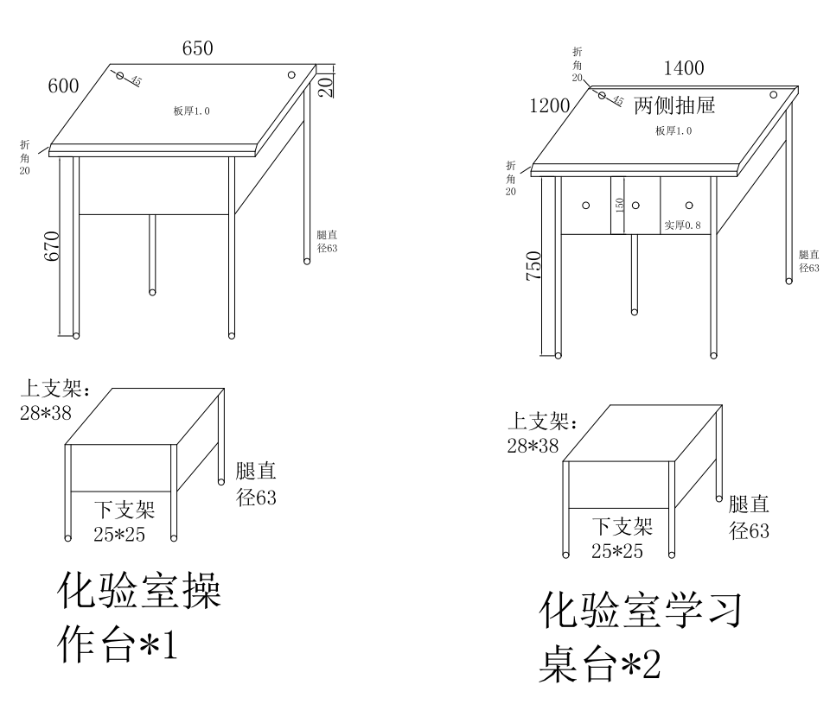

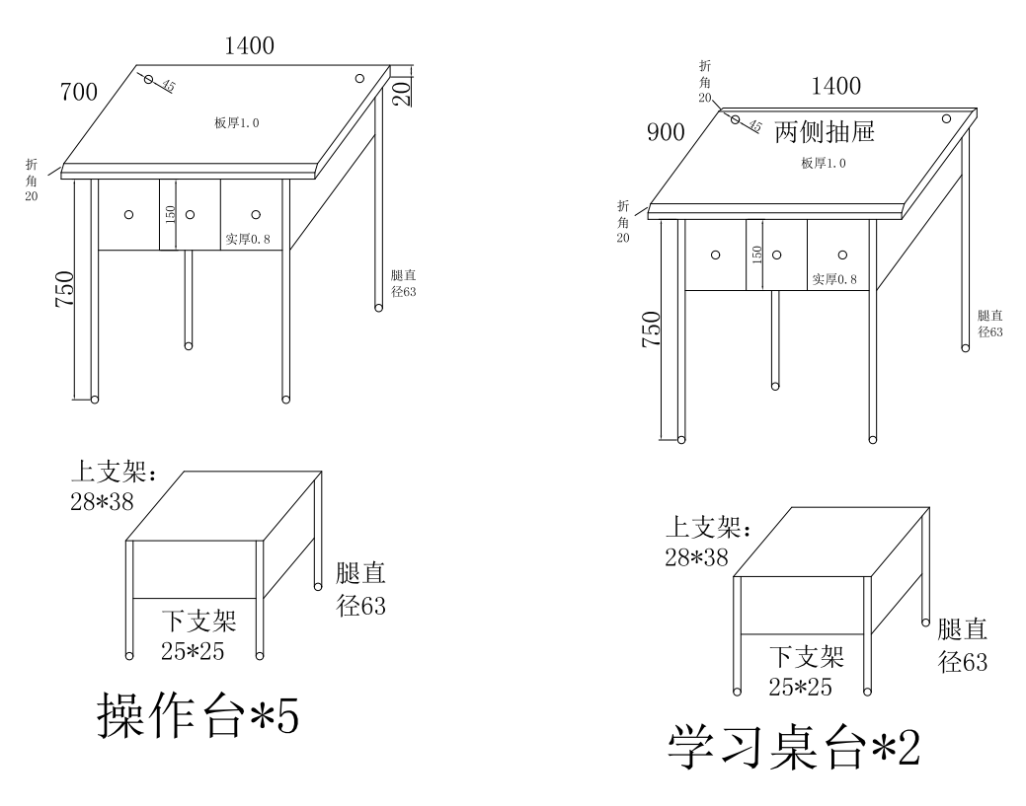

- 服务要求
- 严格按采购方要求的材质及尺寸要求进行施工；
- 以上项目要求同一施工单位承担，不得分包；所有工作内容均应符合招标方要求。
- 报价及付款方式
- 报价方式
- 投标人须以人民币报价，费用含:材料费、人工费、措施费、劳保费、税费等全部费用。（投标方必须在分项报价表中详细列出报价，如果所列分项报价不含以上内容，则视为已含在报价中。）。
- 付款方式
合同签订正式生效，经采购方验收合格后，收到成交方全额增值税专用发票后，15个工作日内支付合同总价的95%，预留合同总价的5%作为质保金，一年质保期满经验收合格后无息支付成交方。
- 其他事项
- 成交方应严格依据报价文件所做承诺履行义务，如有违约，采购方有权根据协议、合同采取措施保证本项目的顺利进行，若协商不能达成一致的，可向采购方所在地人民法院以诉讼方式解决，并相应追究违约方的违约责任。
- 确定成交方后，成交方应严格依据采购文件及投标文件签订合同，并依据服务合同履行义务，如有违约，招标方有权追究违约方的违约责任。
- 谈判方认为需招标方配合的事宜。
- 谈判方若有其它方面的特殊功能、附加功能及优惠条件，必须在投标文件中注明。
- 成交方必须凭成交通知书的原件与招标方签订合同。
- 成交方必须于成交通知书发出之日起，10日内领取成交通知书原件，未按规定领取的，视为成交方放弃成交资格。
- 投标方应如实提供所有资料的相关复印件，必要时招标方将保留要求投标方提供原件予以核查的权利。
- 投标方认为有必要提供的其它技术资料。
- 报价有效期必须不少于60天。

第四部分 合同主要条款
注释：本格式条款仅作为双方签订合同的参考，为阐明各方的权利和义务，经协商可增加新的条款、修改相关条款，但不得与谈判文件、响应报价文件的实质性内容相背离。
甲方：厦门同集热电有限公司
住所地：厦门市同安区美禾三路399号

乙方：
根据《中华人民共和国合同法》及有关法律、法规，就甲方不锈钢工作台定制项目，经双方友好协商，达成如下协议，希望双方共同遵守：
一、工程概况：
1、工程名称：不锈钢工作台定制项目
工程地点：厦门同集热电有限公司
承包范围：双方约定的项目
2、工程内容： 按要求制作不锈钢操作台、学习桌等双方约定的项目。
3、承包方式： 包工包料
4、服务时限：合同生效之日起15天内。
5、合同价款：人民币： 元整，小写：￥ 元（含 %增值税发票，若国家税率调整，含税总金额做相应调整）。
6、验收及费用结算方式：经甲方验收合格后，收到乙方全额增值税专用发票后，15个工作日内支付合同总价的95%，预留合同总价的5%作为质保金，一年质保期满经验收合格后无息支付乙方。
二、双方现场代表：
1、甲方代表： 职称（职务）
2、乙方代表： 职称（职务）
三、验收质量要求：
按甲方的施工方案，采用符合要求的材质材料，符合甲方的施工要求。
四、安全及协作事项：
1、甲方在开工前应办理好各种手续，使工程具备开工条件、开工前对乙方进行施工安全技术交底；
2、乙方负责现场所有设备材料的保管，如有失窃由乙方负责；
3、乙方在工程施工中应确实贯彻安全管理的有关规章制度，并对由乙方原因造成的安全事故负全部责任；
4、乙方应配备必要的安全生产设施和劳动工具，根据本工程实际情况制定安全操作规程；
五、违约责任：
乙方的责任：
如因乙方责任，不能在24小时内响应进场处理的，每延误一天按合同价款的100—300元偿付逾期违约金，直至工程余款扣完。因此造成损失的，乙方应承担由此造成甲方的损失。
甲方的责任：
1、工程未经验收合格，甲方提前使用或擅自动用，由此而发生的质量或其他问题，由甲方承担责任。
六、纠份解决办法：
任何一方违反合同规定，双方协商不成，向甲方住所地有管辖权的人民法院起诉。
七、合同生效：
1、合同订立时间 年 月 日
2、合同订立地点： 厦门同集热电有限公司
3、本合同一式贰份，双方各持壹份，具有同等的法律效力。
4、本合同双方约定：自双方代表人签字并加盖公章或合同专用章即生效。
甲方：厦门同集热电有限公司 乙方：
代表： 代表：
电话：0592-7396255 电话：
传真：0592-7396296 传真：
开户银行：建行厦门分行集美支行 开户银行：
帐号：3510 1556 0010 5000 0117 帐号：

第五部分 报价文件格式
注释：
《报价文件格式》是报价方的部分报价文件格式和签订合同时所需文件的格式。报价方参照这些格式文件制作报价文件。

厦门同集热电有限公司

不锈钢工作台定制项目

响应报价文件

项 目 编 号： 承揽140[2020]009

报价单位： （盖公章）

法定代表人或其委托代理人：

报价日期：2020 年 月 日

- 响应函（见附件1）；
- 报价表（见附件2）；
- 法定代表人身份证明书（见附件3）；
- 法人授权委托书（见附件4，报价签字代表为法定代表人，则本附件不需要提供）；
- 关于资格的声明函（见附件5）；
- 报价方廉洁承诺书（见附件6）；
- 企业能有效识别二维码且加盖报价单位公章的营业执照复印件（见附件7）；
- 报价方认为需要提供的其他资料（见附件8）。

附件1 响应函
厦门同集热电有限公司：
- 我方已仔细研究了不锈钢工作台定制项目的谈判文件全部内容，愿意以人民币
的报价总报价，含 ％增值税。服务期限合同签订一年内，按照招标文件、服务合同、和技术规范要求承接本竞争性谈判项目，并承担法律法规规定的责任和义务。
- 我方承诺在招标文件规定的投标有效期内不修改、撤销投标文件。
- 如我方成交，我方承诺在收到成交通知书后，在成交通知书规定的期限内完成合同签订，并保证为本项目提供优质服务，施工质量符合贵司要求。
- 本投标函及投标文件属于合同文件的组成部分。
- 我方承诺按招标文件的规定履行合同责任和义务，并在合同约定的服务期限内完成所有监测服务。
- 我方在此声明，所递交的投标文件及有关资料内容完整、真实和准确，且不存在违反招标文件规定的任何一种情形。

报价单位（盖公章）：
法定代表人或授权代理人（签字或盖章）：
日期： 年 月 日

附件2 报价表
序号 | 名称 | 型号规格 | 单位 | 数量 | 单价（元） | 备注
1 | 操作台 | 1400*700*750 | 张 | 5
2 | 学习桌 | 1400*900*750 | 张 | 2
3 | 化验室操作台 | 650*600*670 | 张 | 1
4 | 化验室学习桌 | 1400*1200*750 | 张 | 1
合计 |  |  | ¥： 元，含 %增值税发票，若国家税率调整，含税总金额做相应调整
备注：本项目设最高限价人民币2.31万元，报价方所报总价不得超过本项目的最高限价，。
材质及要求（以下长度单位均为mm）
（一）操作台：4张
1、规格：1400*700*750
2、材质要求：主材料为万佳泓、长城、粤华等一线不锈钢品牌的，颜色均为磨砂；
2、桌面为不锈钢板折剪，实厚1.0mm，下方使用模板衬垫，桌面两侧各开φ45圆孔，工作面折角20，整体厚度20；
3、支架：上支架为28*38不锈钢方管，下支架为25*25不锈钢方管，桌腿为φ63不锈钢管圆管；
4、抽屉（一侧3个）：高度为150，实厚0.8，配备滑轮，长度及深度根据实际情况定制；
（二）学习桌台： 2张
1、规格：1400*900*750
2、材质要求：主材料为万佳泓、长城、粤华等一线不锈钢品牌的，颜色均为磨砂；
2、桌面为不锈钢板折剪，实厚1.0mm，下方使用模板衬垫，桌面两侧各开φ45圆孔，两个长面折角20，整体厚度20；
3、支架：上支架为28*38不锈钢方管，下支架为25*25不锈钢方管，桌腿为φ63不锈钢管圆管；
4、抽屉（两侧各3个）：高度为150，实厚0.8，配备滑轮，长度及深度根据实际情况定制；
（三）化验室操作台：1张（不带抽屉）
1、规格：650*600*670
2、材质要求：主材料为万佳泓、长城、粤华等一线不锈钢品牌的，颜色均为磨砂；
2、桌面为不锈钢板折剪，实厚1.0mm，下方使用模板衬垫，桌面两侧各开φ45圆孔，工作面折角20，整体厚度20；
3、支架：上支架为28*38不锈钢方管，下支架为25*25不锈钢方管，桌腿为φ63不锈钢管圆管；
（四）化验室学习桌台： 2张
1、规格：1400*1200*750
2、材质要求：主材料为万佳泓、长城、粤华等一线不锈钢品牌的，颜色均为磨砂；
2、桌面为不锈钢板折剪，实厚1.0mm，下方使用模板衬垫，桌面两侧各开φ45圆孔，两个长面折角20，整体厚度20；
3、支架：上支架为28*38不锈钢方管，下支架为25*25不锈钢方管，桌腿为φ63不锈钢管圆管；
4、抽屉（两侧各3个）：高度为150，实厚0.8，配备滑轮，长度及深度根据实际情况定制；

报价单位（盖公章）：
法定代表人或授权代理人（签字或盖章）：

附件3 法定代表人证明书

企业名称：

企业性质：

地 址：

成立时间：

经营期限：

姓名： 性别：

年龄： 职务：

系（报价单位全称）的法定代表人。

特此证明！

附：法定代表人身份证正反面复印件
身份证复印件

报价单位（盖公章）：

日期：

备注：法定代表人身份证正反面复印件可单独一页，但需加盖企业公章。

附件4 法人授权委托书
授权声明：（报价单位名称） 授权 （授权代理人） 为我公司的代理人，以本公司的名义负责参与厦门同集热电有限公司不锈钢工作台定制项目的报价，该代理人在报价及后续的合同执行过程中，所签署的一切文件及所处理的与我公司有关的一切事务，我公司均予以承认。本授权书于 年 月 日签字之日起生效，特此声明。
代理人无转委托权，特此委托。

附：授权代理人身份证正反面复印件
身份证复印件

报价单位（公章）：
授权代理人签字：

备注：1、报价人为企业法定代表人，则本附件不需要提供。
- 授权代理人身份证正反面复印件可单独一页，但需加盖企业公章。

附件5 关于资格的声明函
致：厦门同集热电有限公司
关于贵司不锈钢工作台定制项目的报价邀请，本签字人愿意参加报价，提供谈判文件中规定的不锈钢工作台定制项目服务，并证明提交的下列文件和说明是准确的和真实的。
- 响应采购、参加报价竞争的中华人民共和国境内的企业法人，且具有独立订立合同的权力。
- 营业范围包含建筑安装业、金属制造、建筑装修业等（按实际经营范围选填）。
- 财务要求：具有良好的银行资信和商业信誉，没有处于被责令停业或破产状态，且资产未被重组、接管和冻结。
- 信誉要求：报价方没有被国家、福建省省级有关部门及厦门市有关部门暂停招报价或市场准入资格且在公示处罚期内。

注：第3、4项无需提供证明文件，但若采购方发现报价方违反该条款，采购方有权拒绝其报价及后续的相应事宜。对用户方造成的相应损失，则由该报价单位负责。

报价单位（盖公章）：
法定代表人或授权代理人（签字或盖章）：

附件6 报价方廉洁承诺书
为促进廉洁自律有关规定的落实，打击贿赂、以权谋私等违法犯罪行为，保证各项经营活动健康有序开展，维护员工职业操守，提高合作效率，本单位在与厦门同集热电有限公司（以下简称“采购方”）开展报价、报价业务活动中承诺：
- 自觉遵守国家法律、法规，按照《中国共产党纪律处分条例》、《中华人民共和国反不正当竞争法》、《关于禁止商业贿赂行为的暂行规定》以及有关要求进行各项业务活动。
- 不向采购方的工作人员及其亲属馈赠礼金、礼品（含有价证券）；不向采购方的工作人员提供任何应由其个人支付报酬的劳务和其它服务；不为采购方的工作人员安排可能影响公正执行公务的任何活动（如：旅游、消费宴请、娱乐等）；不为采购方的工作人员支付应由其个人支付的任何赞助费、宣传费、咨询费、劳务费等；不为采购方的工作人员报销任何名义的个人消费凭证；不为采购方的工作人员安排违反社会公德的活动；不为采购方的工作人员提供经商、办企业、消费提供特殊便利或优惠等。
- 不与其他经营者串通报价和报价，不排挤其他经营者的公平竞争，损害其他经营者的合法权益；不在工程建设的预决算编制工作中弄虚作假、高估冒算。
- 发现采购方工作人员违反廉洁从业行为的，报价方可向厦门海发集团有限公司纪检监察部门反映或举报。若采购方工作人员违反本协议将按有关法律和规定严肃处理。
- 报价方及其工作人员违反本协议规定行为的，3年内不得参加厦门同集热电有限公司建设项目、物资采购报价活动，情节严重的按有关规定追究责任。
特此承诺。

报价单位（盖章）：
日期：

附件7 企业能有效识别二维码且加盖报价单位公章的营业执照复印件及商事主体经营范围

附件8 报价方认为需要提供的其他资料。

